kb 4. 1 Opdracht verkoopprijs van een wandhanger berekenen
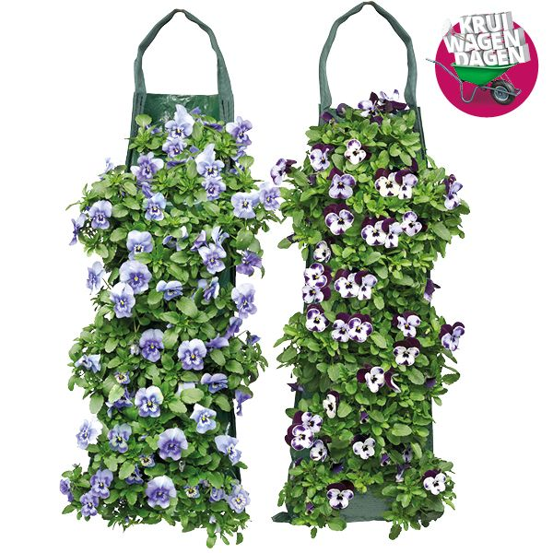
Doel
Figuur 1 afb. groenrijktilburg.nl
Je kunt de verkoopprijs berekenen.
Je kunt korting berekenen.
Uitvoering
- Gebruik de volgende gegevens:
- De wandhanger heeft 12 gaatjes
- Elk gaatje heeft een plantje
- Je gebruikt 25 liter potgrond
- De maaktijd is 10 minuten
- De winstopslag is 75%
- Btw is hoog tarief
- De verkooprijs wordt afgerond op 5 of 0 (bijv. €16,95 of €17,00)
- Vul het schema in voor één wandhanger:
Product | inkoopprijs | Aantal | Prijs/stuk | Totaal
Wandhanger  12 gaatjes  20 gaatjes | € 1,75 per stuk  € 2,75 per stuk
Perkplantjes | € 2,70 per 6 stuks
Potgrond | € 6,50 per 50 liter
Arbeid | € 18,00 per uur
Totale kostprijs
Opslagpercentage
Verkoopprijs exclusief btw
btw
Verkoopprijs inclusief btw
Verkoopprijs afgerond

- Het tuincentrum waar de wandhangers worden verkocht, wil een actie doen met de wandhangers. De verkoopprijs wordt tijdelijk 20 % lager.
Bereken de verkoopprijs met korting, schrijf je berekening op:
………………………………………………………………………………………………………………………………………………………………………………………………………………………………………………………………………………………………………………………………………………………………
- Er komt een klant in het tuincentrum met een cadeaubon van € 15,-.
Wat moet de klant bijbetalen als hij twee wandhangers uit de actie koopt?
…………………………………………………………………………………………………………………………………………………………………………………………………………………………………………
- De klant betaalt het restbedrag met een biljet van 50 euro.
Wat geef je terug aan wisselgeld? Schrijf het bedrag uit in munten en briefgeld.
…………………………………………………………………………………………………………………………………………………………………………………………………………………………………………

